УДК 004.72:621.39

**Розподілені обрахунки методом MapReduce на мобільній платформі**

**Алєксєєв М.О., Павленко В.М.**

*Інститут телекомунікаційних систем НТУУ «КПІ», Україна*

*E-mail:* [ghostor2011@mail.r](mailto:ghostor2011@mail.r)*u*

**DISTRIBUTED COMPUTING WITH MAPREDUCE MODEL ON MOBILE PLATFORM**

This article explain the use of the newest programming model that makes big number operations calculating in parallel on mobile devices, where program runs in sandbox without specific needs and simulate mobile as powerful as PC.

Вже близько 5-ти років технології розподілених обрахунків набувають стрімкої популярності. Спричинено це глобальним підключенням великої кількості комп’ютерних пристроїв до мережі Internet, яка в свою чергу дає змогу зв’язувати вузли між собою. За ідею покладено твердження, що сучасні електронні машини не використовують всю процесорну потужність свого ядра (оперативної пам’яті, головного процесора) та витрачають енергію не раціонально. Покликанням такої технології є навантаження системи різними простими завданнями під час простою операційної системи, при цьому не блокуючи прикладні програми кореневого користувача. Завдання виконується як фоновий процес з низьким пріоритетом, займаючи до 10% продуктивності при паралельній роботі з процесами від імені користувача, і до 45% при переході операційної системи в режим очікування.

Вузли які працюють в рамках одного проекту отримують завдання від головного сервера, який спочатку ділить складну задачу на частини, потім розсилає вузлам для виконання, та через встановлений час tвик  починає збір обробленої інформації вузлами в єдину відповідь. Сам сервер є унікальної ланкою в роботі цієї технології, і потребує точного налаштування. На відміну від нього, робочі вузли можуть бути різної конфігурації і навіть не знати про існування один одного. Ця особливість архітектури дає змогу використовувати не тільки загально прийняті настільні комп’ютери, а й інші гаджети оснащені 32 або 64 бітними процесорами.

Вибір мобільної платформи (мобільних телефонів, планшетів, електронних годинників) в якості вузлів системи розподілених обрахунків має ряд переваг:

* Висока продуктивність для простих завдань
* Мобільність гаджету
* Простота настройки та створення додатків
* Можливість використання великої кількості вузлів
* Постійний статус online завдяки розповсюдженому 3G з'єднанню
* Велика кількість часу простою (в режимі очікування)
* Можливість унікально ідентифікувати вузол за параметрами гаджету (IMEI, GUID, Serial Number, номер картки мобільного оператора)

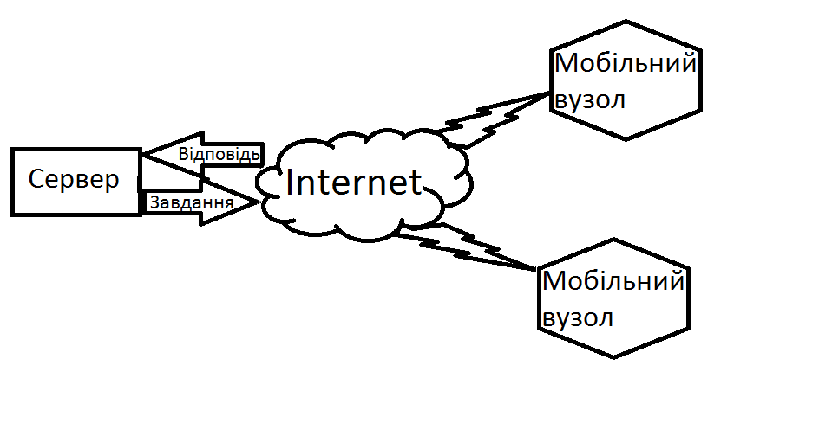Схематично система розподілених обрахунків являє собою мережу зв’язаних вузлів і сервера в середовищі Internet за допомогою популярного Http протоколу. Система складається з сервера написаному і працюючому за технологією Node.js, що спрощує зв’язування вузлів і роботу з Internet протоколами та декількох вузлів, підключених по мережі WiFi та 3G з різними мобільними операційними системами (IOS та Android). Сервер відповідальний за ділення, розсилку та склеювання завдання повинен мати надійних вихід до мережі Internet, адже він також має моніторити стан вузла та хід виконання обрахунку. Також існує програмна оснастка на мобільному клієнті що виконує приймання завдання, відправлення на обробку та форматування відповіді для подальшого відправлення на головний вузол.

Рис.1 Схема мережі розподілених обрахунків для мобільних вузлів

На сервері після розсилання завдань, та обробкою їх на вузлах, виконується склеювання в загальну відповідь методом оберненим до ділення завдання. Відмінністю цих процесів є те, що на стадії склеювання також перевіряється повнота та актуальність отриманих даних за унікальним ідентифікатором пристрою. Цей етап включає в себе аналіз роботи вузла (наявність статусу online) та необхідності перевідправлення втраченої частини відповіді повторно на інший вільний працюючий вузол в разі раптового відключення попереднього вузла, який займався обробкою цієї частини завдання.

Для такої системи розроблено додаток на популярні мобільні платформи – IOS та Android – який можна завантажити з магазину додатків для кожної платформи відповідно. Саме він виконує отримання даних, обробку, відправку та форматування у вигляд відповіді для полегшеного склеювання сервером.

Таким чином, використання мобільних пристроїв для виконання громіздких та довготривалих обрахунків в якості вузлів малих та середніх мереж має ряд переваг над використання стаціонарних комп’ютерів, а саме: більший час простою операційної системи, більший час роботи пристрою в режимі очікування, легкий вихід в мережу Internet, легкість настроювання платформи для виконання завдань, централізована система розповсюдження.

**Література**

1. Jeffry Dean and Sanjay Ghemawat (2014). MapReduce: Simplified Data Processing on Large Clusters. Google, Inc.

2. University of California, Barkeley. Source: http://wla.berkeley.edu/~cs61a/fa11/lectures/communication.html.

3. R. G. Gallager, P. A. Humblet, and P. M. Spira (January 1983). "A Distributed Algorithm for Minimum-Weight Spanning Trees".

4. Hamilton, Howard. "Distributed Algorithms". Retrieved 2013-03-03